和指数平台需求文档

v1.0

2018年6月

版权归研究院所有

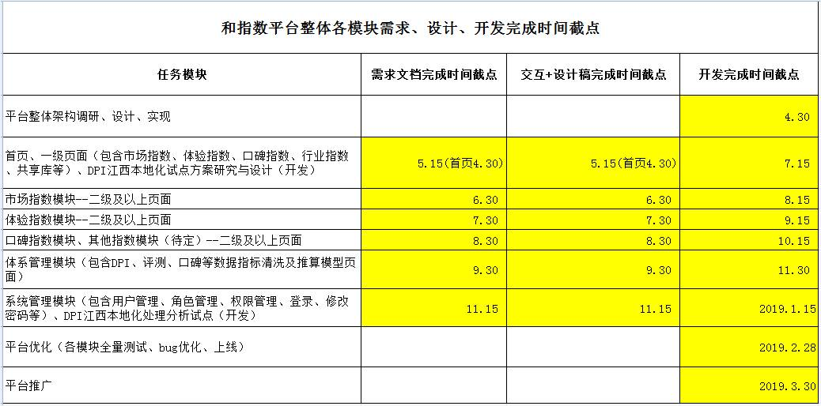

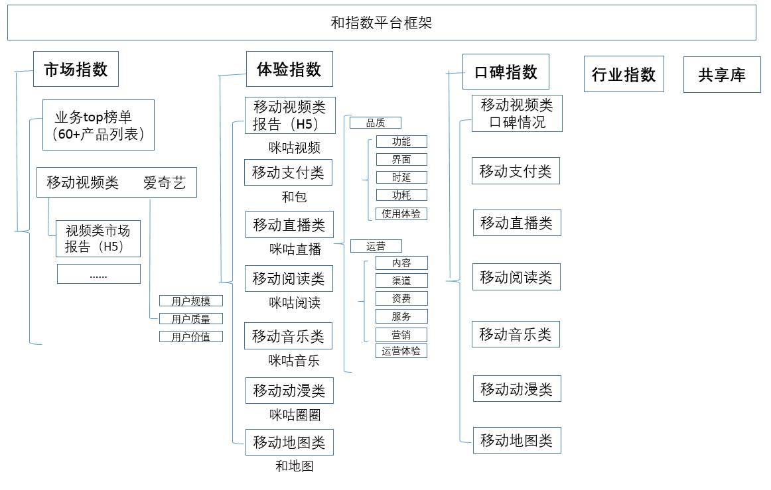

### 平台首页功能需求：

需求点1：“和指数”平台标题

需求点2：登录、注册

【待修订】需求点3：APP指数、终端指数、用户洞察

首页、APP一级页面游客可查看相关内容

APP指数中二级页面（市场指数产品分析、体验指数自有产品分析、口碑指数除第一个业务以外）为注册会员才可查看的内容，未登录的游客点击时需弹出注册、登录页面；

首页APP指数包含如下三部分内容，介绍文本如下：

市场指数：基于移动大数据客观评价业务发展现状，连续跟踪产品用户规模、用户粘性和用户价值。

体验指数：基于用户测试、实验室拨测、专家走查等多种方法，综合分析多维数据，定位产品品质和运营问题，改进产品设计与运营体验！

口碑指数：基于分布式爬取技术和语义分析技术，对目标app在主流应用商店内的用户评论进行情感分析，量化情感倾向。

### APP指数一级页面

需求：从首页进入任意一级页面后，其他一级页面入口需保留，用户可切换到其他一级页面

#### 1.市场指数（玉莹）

需求点1：呈现移动应用月度TOP榜，预计是100个产品，20类业务

Top榜呈现的表头名称为：排名、产品名称、业务类别、月活跃用户数（万）、环比增幅（%）

榜单数据列暂定如下所示：

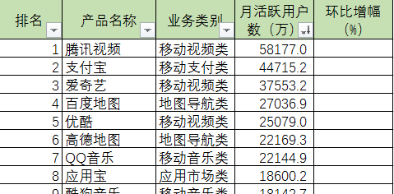

需求点2：TOP榜单上方默认信息是最新一期的TOP榜日期和全部业务类型，用户可对日期和业务类型做切换、筛选操作，日期倒叙排列，如2017年12月、2017年11月等

标题：移动应用TOP榜，

Top榜每页展示产品数量20个，仅第一页提供分享功能。

日期筛选仅提供倒序6个月。如2018年5月、2018年4月、2018年3月、2018年2月、2018年1月、2017年12月

业务类型筛选前9个顺序如下：综合视频、阅读、音乐、地图、动漫、个人云盘、支付、直播、应用商店，其余的业务类型按照top榜由前至后获取类型排列

（筛选页数、业务类型后续会扩展，请在开发时考虑）

数据源：《4 市场表现TOP榜》



需求点3：点击榜单中的某个业务类别名称，可进入该类业务市场表现的二级页面；点击某一款产品可以进入二级页面查看该产品的用户规模、用户粘性和用户价值

部分业务有相关的市场报告（目前仅覆盖和体验评测的7类业务），可提供报告查看、下载功能，若没有市场报告，TOP榜中不可点击（请突出交互不同效果）。

产品市场指数分析作为二级页面，覆盖每一个top榜产品，可点击查看分析详情

#### 2.体验指数（李稳）

需求1：左侧依次呈现其他可查看业务类型，用户可进行点击切换；同时左侧每类业务下隐藏一个自有产品，用户可点击自有产品查看二级页面自有产品的品质、运营

详情

业务类型、自有产品名称顺序如下图所示：

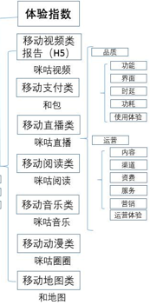

右侧默认呈现第一个移动视频类业务的【品质】+【运营】图示及文字

需求点2：此部分的报告内容需有期数的切换功能，默认展示最新一期，如2018年上，筛选期数倒叙排列，如2017年下、2017年上等

需求点3：呈现当次测量的某类业务的【品质】得分，如下

增加品质各维度的分数表

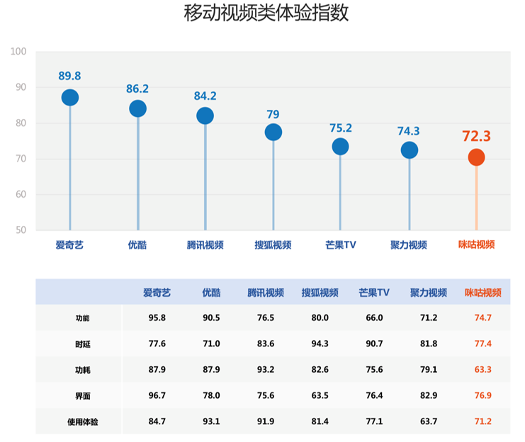

(注：此图数据来源于表格《品质04 品质最终得分表》)

需求点4：针对上图进行文字描述，文本在后台按期上传。：

“移动视频类应用中爱奇艺、优酷、腾讯视频排名前三，其最大优点是客户端界面清晰，功能操作便捷，且运行稳定，资源消耗较小，用户主观体验良好。排名第一的爱奇艺，其界面设计清新、年轻化，同时支持视频全网搜索，多维周边推荐，且4G视频在线播放时CPU电量消耗较小（19.4焦耳），极易吸引广大年轻用户群体。

需求点5：呈现当次测量的某类业务的【运营】得分，如下

增加运营各维度的分数表

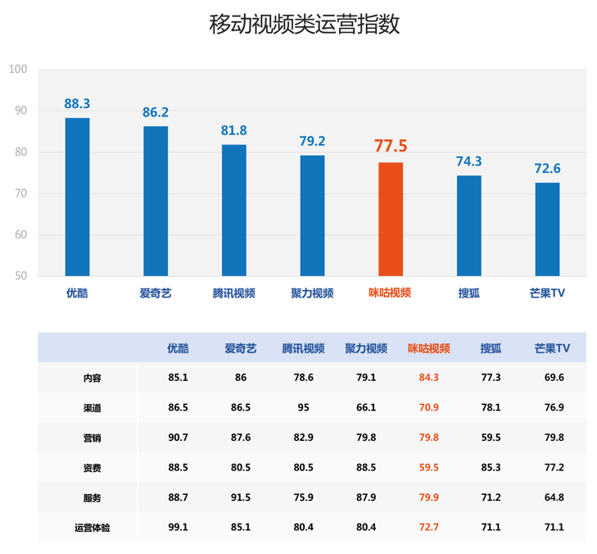

(注：此图数据来源于表格《运营04 运营最终得分表》)

需求点6：针对上图进行文字描述。文本在后台按期上传，如下

“移动视频类应用中优酷、爱奇艺运营指数排名前两位，其最大优点是热门内容更新率高，用户维系、会员权益等活动丰富、吸引力强。如从第三方平台随机抽取30个热门视频内容，优酷和爱奇艺更新率均为100%，（咪咕视频更新率为86.7%）。”

#### 3.口碑指数（文涛）

整体说明：口碑指数一级页面包含内容展示思路如下图所示

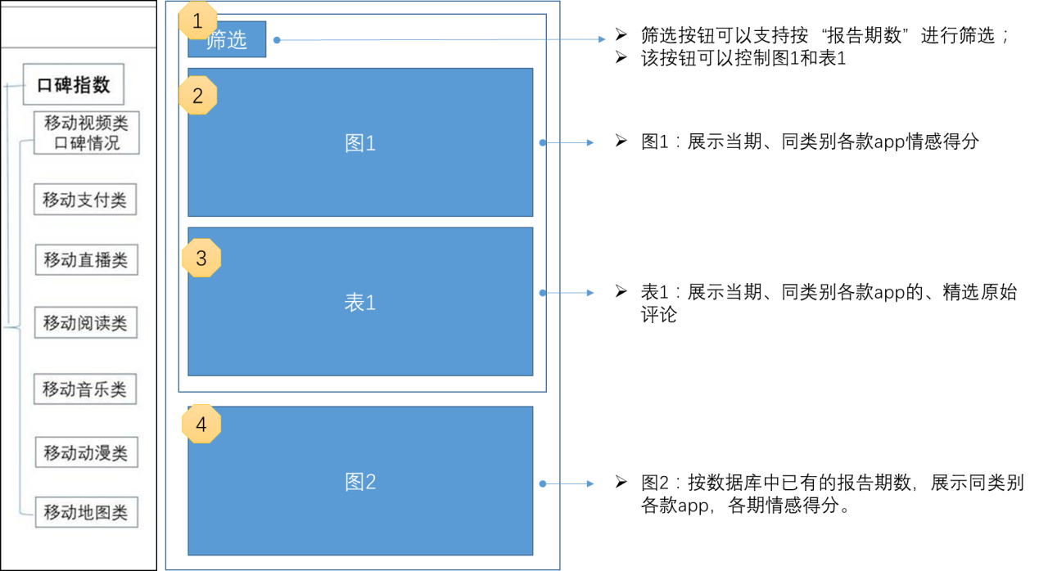

需求点1：支持“筛选”功能，该功能可以按“报告期数”对下方的图1和表1内容进行筛选切换展示。

需求点2：

➢ 图1：以图的形式，默认展示最近1期，同类别内，各款app的情感得分

➢ 图1示例如下：

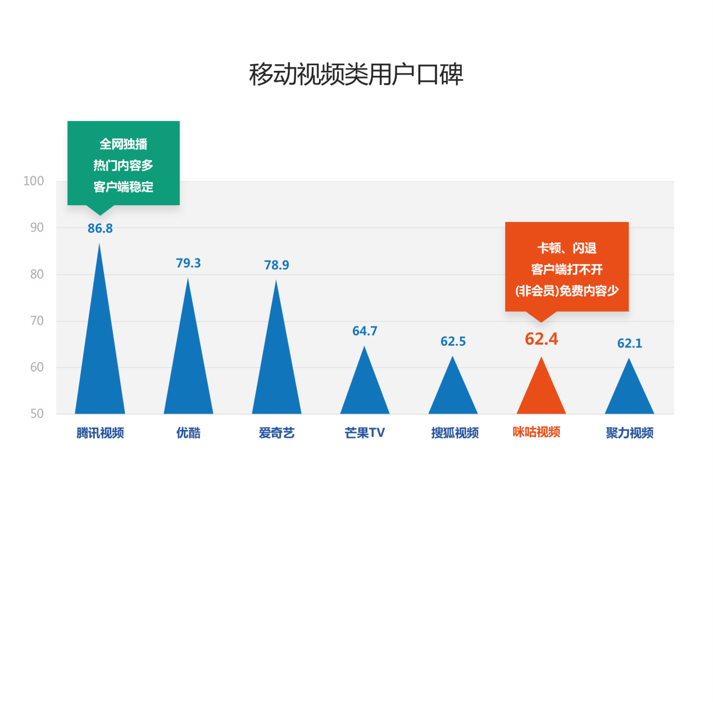

➢ 图1涉及的数据表及字段（根据黄色高亮的字段进行筛选展示即可）



备注：此处涉及到了最优秀产品和自有产品的文字标记。拟采用下方的表格设计，届时根据报告期数、产品类别、appName对有关键特点描述的产品，在“情感得分图”上进行文字叠加。



需求点3：

➢ 表1：以表的形式，默认展示最近1期，同类别内，各款app的精选原始评论；

➢ 表1示例



备注：

* 上表为示例，以后视实际情况进行表的字段扩展和前端展示。
* appCategory可不用展示，目前至少展示“报告期数、评论来源、appName和comment”这四个字段。
* 由于该表是经人工筛选后的评论，因此该表拟通过线下做好，上传平台来实现。
* 根据页面设计展示情况和评论数量，可设定最多展示XX条（如20条），并在该区域内实现表格展示切换，如（上一页、下一页等）。

需求点4：

➢ 图2：以图的形式，按数据库中已有的报告期数，展示同类业务各款app，各期情感得分。

➢ 图2示例

➢ 图2涉及的数据表和字段与图1涉及的一样（适用情景：当情感得分计算规则保持不变时生效）。

### APP指数二级页面

#### 1.市场指数业务报告页面

需求点1：**上方提供筛选，可切换查看其它业务：综合视频、阅读、音乐、地图、动漫、个人云盘、支付、直播、应用商店**

需求点2：**同时该页面上方提供日期筛选，倒叙可筛选查看当前业务近6个月市场数据**

**需求点3：展示该类业务的市场指数概况**

挑选关键指标计算该类业务6-8款产品的市场指数得分，由高至低图示。

90-100分为5颗星、80-89分为4颗星、70-79分为3颗星、60-69分为2颗星、50-59分为1颗星，如下图示例：

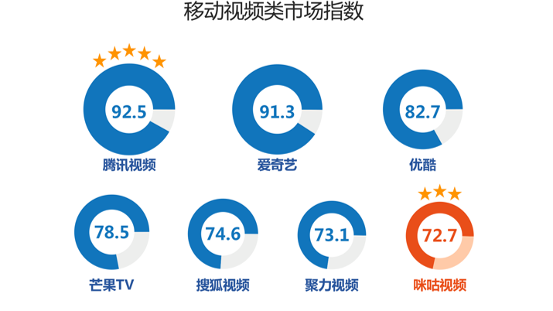

需求点4：**展示该类业务产品的关键指标明细数据，**从后台表格获取数据如下：

列名称分别为：产品名称、月活跃用户数（万）、次月留存率（%）、月人均使用时长（分钟）、月人均使用流程（MB），数据表如下图所示

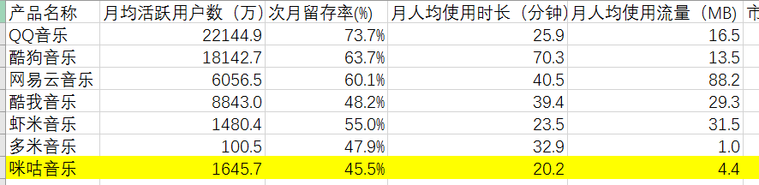

需求点5：**该类业务6-8款产品近6个月关键指标的折线图对比分析。其中关键指标4个在折线图上方做切换选择，点击产品名称可隐藏或呈现该条折线**。示例图如下：

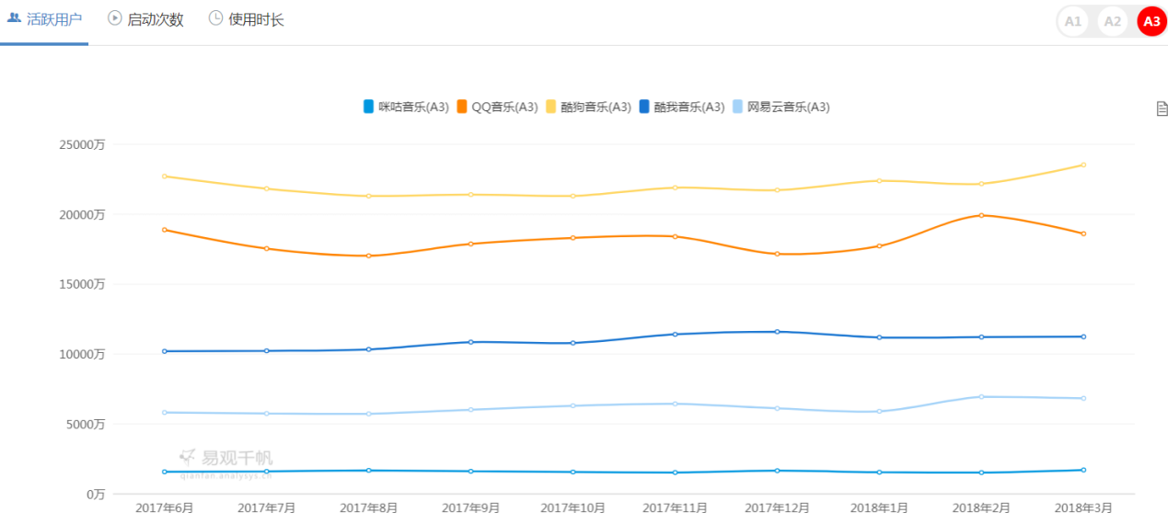

#### 2.市场指数产品分析页面

需求点1：顶部导航栏提供业务、产品两类筛选，可切换查看相关业务：综合视频、阅读、音乐、地图、动漫、个人云盘、支付、直播、应用商店等业务；同时可切换相关业务产品。

需求点2：左侧导航栏提供可切换各产品市场分析六大维度：应用概况、用户趋势、用户新增、用户活跃（二级标签分为月活跃情况、月人均使用情况）、用户留存、流失与回流。

需求点3：展示该产品应用概况、用户趋势、用户新增、用户活跃、用户留存、流失与回流六大分析维度相关指标情况，参考示例如下（具体以需求描述为准）：

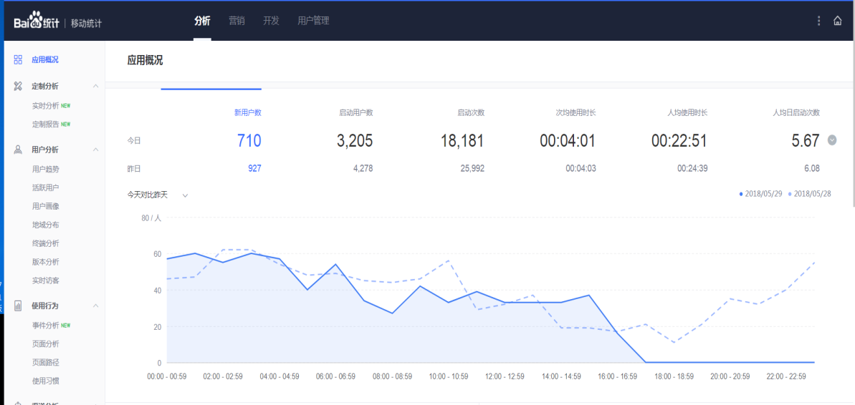

1. **应用概况**
   1. 总体展示应用概况6个指标名称（累计用户数、月新增用户数、月活跃用户数、月人均使用时长（分钟）、月人均使用流量（MB）、次月留存率；指标名称右上角提示用户指标含义）**当月数据**及相较于上月增幅/下降箭头提示（可从后台数据表中提取生成）

1.2默认按月维度筛选，月最大周期为12月采用每年分月选择方式。其中，月活跃用户数、月人均使用时长（分钟）、月人均使用流量（MB）等指标后续可能增加日、周筛选维度，日最大周期为31天，采用每月分天选择方式；周最大周期为12周，采用每月分周选择方式。

1.3 根据日期选择情况，曲线展示应用概况所选指标（累计用户数、月新增用户数、月活跃用户数、月人均使用时长（分钟）、月人均使用流量（MB）、次月留存率）所对应的数据变化趋势（可从后台数据表中提取生成），默认按月显示最近12月该指标数据。

1.4 根据日期选择情况，表格展示应用概况所选指标（累计用户数、月新增用户数、月活跃用户数、月人均使用时长（分钟）、月人均使用流量（MB）、次月留存率）所对应的数据变化趋势（可从后台数据表中提取生成），默认按月显示最近12月该指标数据。

1. **用户趋势**

2.1 展示用户趋势2个指标名称（累计用户数、月用户渗透率；指标名称右上角提示用户指标含义）**当月数据**及相较于上月增幅/下降箭头提示（可从后台数据表中提取生成）

2.2默认按月维度筛选，月最大周期为12月采用每年分月选择方式。其中，月用户渗透率指标后续可能增加日、周筛选维度，日最大周期为31天，采用每月分天选择方式；周最大周期为12周，采用每月分周选择方式。

2.3 根据日期选择情况，曲线展示用户趋势所选指标（累计用户数、月用户渗透率）所对应的数据变化趋势（可从后台数据表中提取生成），默认按月显示最近12月该指标数据。

2.4 根据日期选择情况，表格展示用户趋势所选指标（累计用户数、月用户渗透率）所对应的数据变化趋势（可从后台数据表中提取生成），默认按月显示最近12月该指标数据。

**3.用户新增**

3.1 展示用户新增2个指标名称（月新增用户数 、新增用户次月留存率；指标名称右上角提示用户指标含义）**当月数据**及相较于上月增幅/下降箭头提示（可从后台数据表中提取生成）

3.2默认按月维度筛选，月最大周期为12月采用每年分月选择方式。

3.3 根据日期选择情况，曲线展示用户新增2个指标（月新增用户数 、新增用户次月留存率）所对应的数据变化趋势（可从后台数据表中提取生成），默认按月显示最近12月该指标数据。

3.4 根据日期选择情况，表格展示用户新增2个指标（月新增用户数 、新增用户次月留存率）所对应的数据变化趋势（可从后台数据表中提取生成），默认按月显示最近12月该指标数据。

1. **用户活跃，**包含月活跃情况（月活跃用户数、月活跃度、月低频使用用户占比）、月人均使用情况【月人均使用天数（天） 、月人均使用时长（分钟） 、月人均使用流量（MB）】两部分，分两页展示如下：

**4.1**月活跃情况（月活跃用户数、月活跃度、月低频使用用户占比）

4.1.1 展示月活跃情况3个指标名称（月活跃用户数、月活跃度、月低频使用用户占比；指标名称右上角提示用户指标含义）**当月数据**及相较于上月增幅/下降箭头提示（可从后台数据表中提取生成）

4.1.2默认按月维度筛选，月最大周期为12月采用每年分月选择方式。其中，月活跃用户数指标后续可能增加日、周筛选维度，日最大周期为31天，采用每月分天选择方式；周最大周期为12周，采用每月分周选择方式。

4.1.3 根据日期选择情况，曲线展示月活跃情况3个指标（月活跃用户数、月活跃度、月低频使用用户占比）所对应的数据变化趋势（可从后台数据表中提取生成），默认按月显示最近12月该指标数据。

4.1.4 根据日期选择情况，表格展示月活跃情况3个指标（月活跃用户数、月活跃度、月低频使用用户占比）所对应的数据变化趋势（可从后台数据表中提取生成），默认按月显示最近12月该指标数据。

4.2月人均使用情况【月人均使用天数（天） 、月人均使用时长（分钟） 、月人均使用流量（MB）】

4.2.1 展示月人均使用情况3个指标名称【月人均使用天数（天） 、月人均使用时长（分钟） 、月人均使用流量（MB）；指标名称右上角提示用户指标含义】**当月数据**及相较于上月增幅/下降箭头提示（可从后台数据表中提取生成）

4.2.1默认按月维度筛选，月最大周期为12月采用每年分月选择方式。其中，月人均使用时长（分钟）、月人均使用流量（MB）等指标后续可能增加日、周筛选维度，日最大周期为31天，采用每月分天选择方式；周最大周期为12周，采用每月分周选择方式。

4.2.3 根据日期选择情况，曲线展示月人均使用情况3个指标【月人均使用天数（天） 、月人均使用时长（分钟） 、月人均使用流量（MB）】所对应的数据变化趋势（可从后台数据表中提取生成），默认按月显示最近12月该指标数据。

4.2.4 根据日期选择情况，表格展示月人均使用情况3个指标【月人均使用天数（天） 、月人均使用时长（分钟） 、月人均使用流量（MB）】所对应的数据变化趋势（可从后台数据表中提取生成），默认按月显示最近12月该指标数据。

**5.用户留存**

5.1 展示用户留存2个指标名称（次月留存用户数 、次月留存率；指标名称右上角提示用户指标含义）**当月数据**及相较于上月增幅/下降箭头提示（可从后台数据表中提取生成）

5.2默认按月维度筛选，月最大周期为12月采用每年分月选择方式。

5.3 根据日期选择情况，曲线展示用户留存2个指标（次月留存用户数 、次月留存率）所对应的数据变化趋势（可从后台数据表中提取生成），默认按月显示最近12月该指标数据。

5.4 根据日期选择情况，表格展示用户留存2个指标（次月留存用户数 、次月留存率）所对应的数据变化趋势（可从后台数据表中提取生成），默认按月显示最近12月该指标数据。

**6.流失与回流**

6.1 展示流失与回流4个指标名称（次月流失用户数 、次月流失率、回流用户数、用户回流率；指标名称右上角提示用户指标含义）**当月数据**及相较于上月增幅/下降箭头提示（可从后台数据表中提取生成）

6.2默认按月维度筛选，月最大周期为12月采用每年分月选择方式。

6.3 根据日期选择情况，曲线展示流失与回流4个指标（次月流失用户数 、次月流失率、回流用户数、用户回流率）所对应的数据变化趋势（可从后台数据表中提取生成），默认按月显示最近12月该指标数据。

6.4 根据日期选择情况，表格展示流失与回流4个指标（次月流失用户数 、次月流失率、回流用户数、用户回流率）所对应的数据变化趋势（可从后台数据表中提取生成），默认按月显示最近12月该指标数据。

**附-市场指数各指标含义表：**

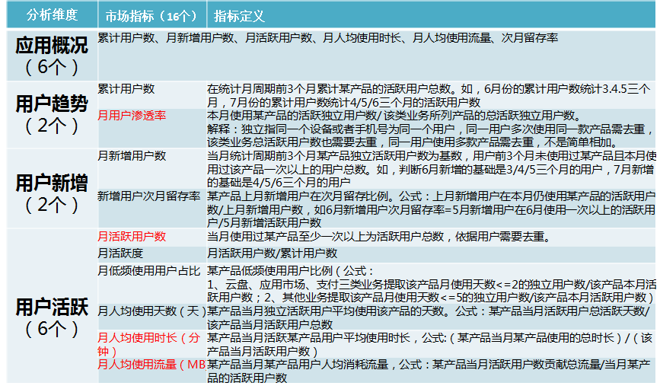

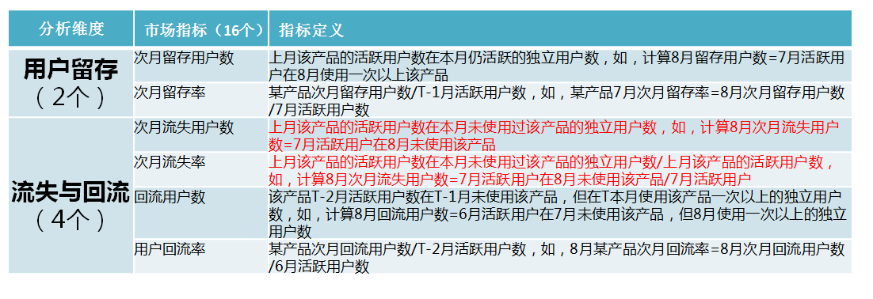

#### 1.体验指数品质报告页面

（品质质量报告 更改为 产品品质报告）



具体功能需求点：

1，针对具体产品提供期数筛选，此页面的全部内容需要根据对应期数刷新数据，默认展示最新一期品质报告，如下图示例。



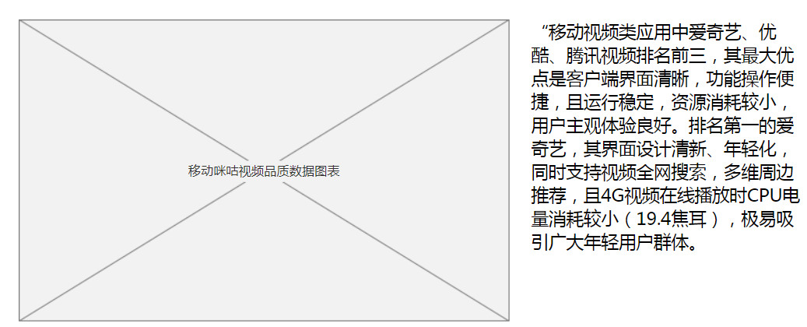

2，功能指标

2.1 提供功能维度与各竞品的得分对比条形图（可从后台数据表中提取生成）

2.2 提供功能维度与前两期的得分对比条形图（可从后台数据表中提取生成）

2.3 提供咪咕视频功能问题列表（可从后台数据表中提取生成）

3，界面指标

3.1 提供界面维度与各竞品的得分对比条形图（可从后台数据表中提取生成）

3.2 提供界面维度与前两期的得分对比条形图（可从后台数据表中提取生成）

3.3 提供咪咕视频界面问题列表（可从后台数据表中提取生成）

4，时延指标

4.1 提供时延维度与各竞品的得分对比条形图（可从后台数据表中提取生成）

4.2 提供时延维度与前两期的得分对比条形图（可从后台数据表中提取生成）

4.3 提供咪咕视频时延具体指标测量值与竞品对比的折线图（具体指标一般有三个：启动时延（4G\WLAN），典型操作时延（4G\WLAN），下载速率（4G\WLAN），个别业务有四个）（可从后台数据表中提取生成）

5，功耗指标

5.1 提供功耗维度与各竞品的得分对比条形图（可从后台数据表中提取生成）

5.2 提供功耗维度与前两期的得分对比条形图（可从后台数据表中提取生成）

5.3 提供咪咕视频功耗具体指标测量值与竞品对比的折线图（具体指标有三个：电量消耗、CPU占用峰值、内存占用峰值）（可从后台数据表中提取生成）

6，使用体验指标

6.1 提供使用体验维度与各竞品的得分对比条形图（可从后台数据表中提取生成）

* 1. 提供使用体验维度与前两期的得分对比条形图（可从后台数据表中提取生成）

#### 2. 体验指数运营报告页面

（运营指标报告 更改为 产品运营报告）



具体功能需求点：

1，针对具体产品提供期数筛选，此页面的全部内容需要根据对应期数刷新数据，默认展示最新一期品质报告，如下图示例。



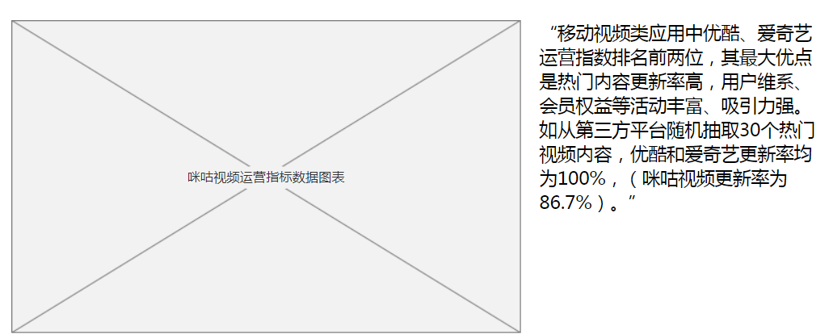

2，内容指标

2.1 提供内容维度与各竞品的得分对比条形图（可从后台数据表中提取生成）

2.2 提供内容维度与前两期的得分对比条形图（可从后台数据表中提取生成）

2.3 提供咪咕视频内容指标测量值与竞品对比的折线图（具体指标有两个：（热门）内容覆盖、内容更新）（可从后台数据表中提取生成）

3，渠道指标

3.1 提供渠道维度与各竞品的得分对比条形图（可从后台数据表中提取生成）

3.2 提供渠道维度与前两期的得分对比条形图（PS：渠道至目前为止，只测了一期。）（可从后台数据表中提取生成）

3.3 提供咪咕视频渠道走查测量原始数据表（可从后台数据表中提取生成）

4，营销指标

4.1 提供营销维度与各竞品的得分对比条形图（可从后台数据表中提取生成）

4.2 提供营销维度与前两期的得分对比条形图（可从后台数据表中提取生成）

4.3 提供咪咕视频营销走查测量原始数据表（可从后台数据表中提取生成）

5，资费指标

5.1 提供资费维度与各竞品的得分对比条形图（可从后台数据表中提取生成）

5.2 提供资费维度与前两期的得分对比条形图（可从后台数据表中提取生成）

5.3 提供咪咕视频资费走查测量原始数据表（可从后台数据表中提取生成）

6，服务指标

6.1 提供服务维度与各竞品的得分对比条形图（可从后台数据表中提取生成）

6.2 提供服务维度与前两期的得分对比条形图（可从后台数据表中提取生成）

6.3 提供咪咕视频服务走查测量原始数据表（可从后台数据表中提取生成）

7，运营体验

7.1 提供运营体验维度与各竞品的得分对比条形图（可从后台数据表中提取生成）

7.2 提供运营体验维度与前两期的得分对比条形图（可从后台数据表中提取生成）

**指标管理模块**

1. **需求点1：左侧导航栏分为DPI数据管理、体验数据管理、口碑数据管理三部分。**
2. **需求点2：DPI数据管理，分为数据管理、指标管理两个子标签。**

**2.1数据管理页面，页面分为数据模板下载、数据表上传、数据查询与下载三部分。**

**2.1.1数据模板下载：提供DPI相关数据表模板，供用户下载规范填写，如下**，

《1 和指数DPI数据采集表模板-xx省》

《易观数据采集表》

《4G客户统计表_201803》

**2.1.2数据表上传：提供上传导入DPI相关原始数据表，可预览文件内容，如下，**

《1 和指数DPI数据采集表-xx省》

《易观数据采集表》

《4G客户统计表_201803》

**2.1.3数据查询与下载**

a.按业务(视频、阅读、音乐、地图、动漫、个人云盘、支付、直播、应用商店等，可多选)、日期（默认按月）等筛选条件，查询《2 市场表现结果》文件，用户可预览、下载。

b. 按业务(视频、阅读、音乐、地图、动漫、个人云盘、支付、直播、应用商店等，可多选)、日期（默认按月）、省份（可多选）等筛选条件，查询稽核后的各省明细数据文件《1 和指数DPI数据明细表-xx省》，用户可预览、下载。

**2.2指标管理页面，页面分为应用概况指标、全部产品指标、指标计算方法三部分。**

**2.2.1 应用概况指标：包含应用概况指标名称、相关指标名称、编辑按钮等信息**

---默认显示6个指标：累计用户数、月新增用户数、月活跃用户数、月人均使用时长（分钟）、月人均使用流量（MB）、次月留存率。

--提供编辑按钮：点击编辑按钮弹框提示编辑指标，展示“全部产品指标”表中所有指标，用户可勾选/不勾选来添加/删除等修改应用概况指标。

**2.2.2全部产品指标：表格形式展示市场指数指标维度、指标名称、指标权重等信息**

**a.表头字段：**指标维度、指标名称、指标定义、指标权重、编辑

**b.指标维度：**用户趋势、用户新增、用户活跃、用户留存、流失与回流六大维度

**c.指标名称：**各指标维度对应指标名称如下，共计16个指标

用户趋势：累计用户数、月用户渗透率。

用户新增：月新增用户数、新增用户次月留存率。

用户活跃：月活跃用户数、月活跃度、月低频使用用户占比、月人均使用天数（天） 、月人均使用时长（分钟）、月人均使用流量（MB）。

用户留存：次月留存用户数、次月留存率。

流失与回流：次月流失用户数、次月流失率、回流用户数、用户回流率。

**d.指标定义：**16个指标定义参考以下表格。





**e.指标权重：**用户趋势、用户新增、用户活跃、用户留存、流失与回流五大维度16个指标权重分配计算市场指数最后得分。

目前默认月活跃用户数35%；次月留存率35%；月人均使用时长（分钟）15%；月人均使用流量（MB）15%；其他指标暂都为0%。全部指标权重累加等于100%。

**f. 编辑：**每个指标名称都有对应的“修改”、“删除”按钮；表格右上方有“添加”新指标按钮。

--点击“新增”按钮，弹框提示添加指标：用户可以新增指标维度选项（用户趋势、用户新增、用户活跃、用户留存、流失与回流五个选项，下拉框选择）、指标名称、指标权重（单位%）。

--点击“修改”按钮，弹框提示修改指标：用户可以修改指标维度选项（用户趋势、用户新增、用户活跃、用户留存、流失与回流五个选项，下拉框选择）、指标名称、指标权重（单位%）。

--点击“删除”按钮，弹框提示用户删除指标：“您确认删除此指标内容？”进行二次确认。

可以新增/修改指标名称、指标定义、指标权重，但相同指标不能重复新增。

备注：全部指标权重累加等于100%，若指标权重累加超过100%，弹框给予用户提示“权重不能超过100%”。

**2.2.2 指标计算方法**

平台提供可上传、下载市场指数计算方法文档，运营人员可预览、修改、删除等。

1. 需求点3：体验数据管理（待补充）
2. 需求点4：口碑数据管理（待补充）

**系统管理模块（待补充）**

指标管理中市场、体验、口碑管理子模块分权限管理。